Propozice
Sportovní střelecké soutěže Českého střeleckého svazu

Podzimní cena města Kadaně
2016
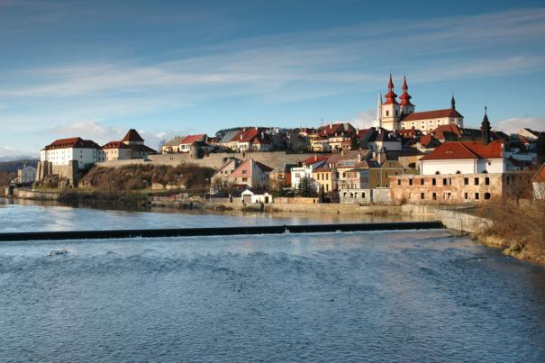

Datum: 1. 10. 2016
Disciplíny: SP 30+30, VP 30+30, VPsl 30+30

Pořadatel: SSK Kadaň 0630
Místo konání: Střelnice SSK Kadaň 0630, Chomutovská 1491, Kadaň
Kategorie: SP 30+30, VP 30+30, VPsl 30+30
A) muži, junioři: SP 30+30, VP 30+30, VPsl 30+30
B) ženy, juniorky, dorost: SP 30+30
Ředitel soutěže: Jiří MÍCHAL
Organizační výbor: Zdeněk ISÁK
Hlavní rozhodčí: Zdeněk ISÁK
Sbor rozhodčích h deleguje Organizační výbor SSK Kadaň
Podmínky soutěže: pro členy ČSS a AVZO
-platný průkaz ČSS a AVZO s reg. vložkou a známkou na rok 2016
Startovné: 100,- Kč
Způsob soutěže: Podle platných PSS pro tuto disciplíny
Odměny: Věcné ceny do 3. Umístění.
Protesty: Podle platných PSS do rukou HR s částkou 300,- Kč do 30 minut od
zveřejnění výsledků
Časový program: Sobota: Prezentace do 08:30 – 09:00 hod
začátek 09:00 I. Směna SP 30+30, VP 30+30, VPsl 30+30
Hospodářské ustanovení: Náklady spojené s účastí si hradí každý sám nebo jeho vysílací
organizace.
Zdravotnické zabezpečení: V případě nutnosti rychlý odvoz do NsP Kadaň
Pořadatel si vyhrazuje právo změny dle propozic PSS
Ředitel soutěže: Jiří MÍCHAL
Předseda org. Výboru: Zdeněk ISÁK, Mobil : 606 757 492

